1

起重機吊掛搭乘設備搭載或吊升人員作業注意事項修正規定
一、勞動部為落實起重升降機具安全規則（以下簡稱本規則）有關使用起重機吊掛搭乘設備搭載或吊升人員作業之規定，保障工作者作業安全，特訂定本注意事項。
二、本注意事項適用於使用固定式起重機或移動式起重機從事貨櫃裝卸、船舶維修、高煙囪施工等尚無其他安全作業替代方法，或臨時性、小規模、短時間、作業性質特殊，經採取防止墜落等措施者。但除使用移動式起重機於道路或鄰接道路從事作業者外，從事垂直高度二十公尺以下之高處作業，仍不得使用搭乘設備搭載或吊升人員作業。
三、搭乘設備及懸掛裝置之構造應依下列規定：
(一)搭乘設備應有足夠強度，其使用之材料不得有影響構造強度之損傷、變形或腐蝕等瑕疵。
(二)搭乘設備及懸掛裝置之熔接作業，應由具熔接技術士資格之人員施作，焊接效率依移動式起重機安全檢查構造標準第七條規定辦理。
(三)使用螺栓、螺帽、螺釘、銷、鍵及栓等元件結合者，除使用高張力螺栓摩擦型接合者外，應設有防止鬆弛或脫落之設施。
(四)搭乘設備之懸吊用鋼索或鋼線之安全係數應在十以上，鋼索端部應具有防止緊結部分脫離之固定設施；吊鏈、吊帶、馬鞍環等及其支點之安全係數應在五以上。
(五)依搭乘設備及懸掛裝置之構造及材質，計算積載之最大荷重（安全係數五以上），底面積應在二點二平方公尺以下，長寬比值應在一點五以下，且漆有能見度高的顏色，並於搭乘設備明顯易見處，標示自重、最大荷重、限載員額（不超過三人）及搭乘設備編號。
(六)搭乘設備周圍應設置高度九十公分以上之扶手(上欄杆)、中欄杆、寬度十公分以上之腳趾板，或自底板至上欄杆間設有網狀圍欄(如附件一)等防止人員墜落之護欄。
(七)搭乘設備之底面不得有間隙，且確實固定於框架。
(八)搭乘設備出入口之門扉應僅能向內開啟，並設有防止其意外開啟之設施（門閂）。
(九)搭乘設備周圍與人員有接觸之虞者，不得有銳利之毛邊。
(十)吊掛式搭乘設備之頂部應設置防止搭乘設備內人員受飛落物或掉落物撞及之防護設備，其內部淨高度應允許作業人員挺直站立。
(十一)直結式搭乘設備(即加裝於伸臂之搭乘設備)之懸掛裝置應能使搭乘設備維持水平，避免人員因搭乘設備傾斜造成危害。
四、專業機構之簽認依下列規定：
(一)專業機構應為置有機械或結構技師，且依技師法規定登記及執業之技師事務所或工程技術顧問公司。
(二)移動式起重機之搭乘設備及懸掛裝置（含熔接、鉚接、鉸鏈等部分之施工）簽認效期最長為二年；屆滿或構造(含懸掛裝置)有變更者應重新簽認之。
(三)專業機構應核算搭乘設備及懸掛裝置(含連接處)之構造設計圖、強度計算書及施工圖說等符合安全要求，並於經核算無誤之上述文件加蓋執業圖記。另為確認經簽認之搭乘設備能安全使用，實施下列檢查及測試：
1.以相當於最大荷重一點二五倍之荷物置於搭乘設備上，在該起重機作業半徑所對應額定荷重之百分五十及吊升至最大作業高度二處位置，各保持五分鐘以上，確認其平衡性及安全性無異常。
2.確認起重機所有操作裝置、過捲預防裝置、過負荷預防裝置、防脫裝置等安全裝置及制動裝置等，均保持功能正常；搭乘設備本體、連接處及配件等，均無構成有害結構安全之損傷；吊索等，無變形、損傷及扭結情形。
3.核算捲揚用鋼索及懸吊用鋼索之斷裂荷重與搭乘設備自重加上積載之最大荷重和之比值(安全係數)，應在十以上。
4.確認安全母索掛置之位置。
(四)相同型式、構造及容量，且安裝相同支承結構系統及接頭之移動式起重機，擬共用同一搭乘設備者，其搭乘設備簽認報告內容應明確記載所有共用之合格起重機車號/編號。但吊掛式搭乘設備得使用於任一符合本規則第三十五條第二項第四款規定之移動式起重機。
(五)經專業機構檢查及測試符合規定者，依實際測試結果填發「移動式起重機搭乘設備簽認報告」(如附件二)一式五份，一份留存專業機構，其餘四份，連同設備編號刻印之拓印影本，分別交付事業單位、所屬技師公會、轄區勞動檢查機構及代行檢查機構，並應至危險性機械及設備檢查資訊管理系統登錄相關資料。
(六)專業機構所屬技師公會於接獲專業機構所核發簽認報告後，造冊列管並核發該搭乘設備之合格識別標示(如附件三)，由設置搭乘設備之事業單位粘貼於搭乘設備之明顯易見處。(責任分界如附件四)
五、雇主使勞工使用搭乘設備應依下列規定：
（一）搭乘設備部分：
1.搭乘設備及懸掛裝置應妥予安全設計，並依規定於事前將其構造圖、強度計算書及施工圖說等，委託中央主管機關認可之專業機構簽認，效期屆滿或構造有變更者，應重新簽認。
2.對於搭乘設備之載人作業，應依據作業風險因素，事前擬訂作業方法、作業程序、安全作業標準及作業安全檢核表(如附件五)，使作業勞工遵行。
3.指派適當人員實施作業前檢點、作業中查核及自動檢查等措施，隨時注意作業安全，相關表單紀錄於作業完成前，應妥存備查。
4.確認起重機所有之操作裝置、過捲預防裝置、過負荷預防裝置、防脫裝置等安全裝置及制動裝置等，均保持功能正常；搭乘設備之本體、連接處及配件等，均無構成有害結構安全之損傷；吊索等，無變形、損傷及扭結情形。
5.起重機載人作業前，應先以預期最大荷重之荷物，進行試吊測試，將測試荷物置於搭乘設備上，吊升至最大作業高度，保持五分鐘以上，確認其平衡性及安全性無異常。該起重機移動設置位置者，應重新辦理試吊測試。
6.作業範圍下方應設置圍欄，並標示禁止人員進出。
7.搭乘設備應下降置於地面或安全處所後，方得進出。
8.搭乘設備之使用不得超過最大荷重或限載員額，並嚴禁非作業人員搭乘。
9.搭乘設備僅限於乘載作業所需之人員及工具，且應能保持可靠安全。
10.起重機進行升降動作時，勞工位於搭乘設備內者，身體不得伸出設備外。
11.起重機載人作業時，應指派指揮人員負責指揮，無法指派指揮人員者，得採無線電通訊聯絡等方式替代。作業進行中，操作人員不得擅離操作位置，並應隨時注意操作狀態，有危險之虞時，應隨時停止作業。
12.搭乘設備不可作為人員、材料或廢棄物等之運送，作業人員禁止攀越扶手離開搭乘設備到施工位置。但因作業需要，必須裝載易燃液體、氧及乙炔瓶等物品時，應正確安全地與人員隔開存放，且不得超過工作所需。
13.裝載易燃液體時，應攜帶合適之滅火器。
14.使用直結式搭乘設備時，應將安全母索掛置於起重機伸臂頂端等安全處所，並使勞工確實佩戴符合國家標準CNS14253-1同等以上規定之全身背負式安全帶，鉤掛在安全母索上；使用吊掛式搭乘設備時，應將安全索掛置於吊鉤槽輪上方及搭乘設備之安全位置，使勞工確實佩戴符合國家標準CNS14253-1同等以上規定之全身背負式安全帶，並鉤掛於搭乘設備上。
15.移動式起重機定期檢查時，應備妥搭乘設備及其簽認報告等相關資料，供代檢機構查核，並登載於檢查合格證背面記事欄。
（二）起重機操作部分：
1.搭乘設備（含懸掛裝置）自重加上搭乘者、積載物等之最大重量，不得超過該起重機作業半徑所對應額定荷重之百分之五十。
2.起重機應置於水平堅硬之地盤面；具有外伸撐座者，應全部伸出。
3.搭乘設備下降時，採動力下降之方法。
4.起重機載人作業進行期間，不得走行，並應採低速及穩定方式運轉，不得有急速、突然等動作，並隨時保持於控制狀態。
5.當搭載人員到達工作位置時，該起重機之吊升、起伏、旋轉、走行等裝置，應使用制動裝置確實制動。
6.捲揚用鋼索及懸吊用鋼索之斷裂荷重與搭乘設備自重加上積載之最大荷重和之比值(安全係數)，應在十以上。
7.起重機之操作桿應具自動返回中立位置之控制，並使動作中止。
8.起重機如吊舉物有自由落下控制，應具鎖住功能（棘爪裝置）。
9.搭乘設備之作業如低於起重機之支持地面，應裝有下極限開關。
10.以搭乘設備進行作業時，起重機禁止同時吊舉其他物件或作其他用途。
11.搭乘設備直結於起重機伸臂端者，連結部分應為原廠設計及製造之組裝構造，或經專業機構簽認合格。直結方式涉及熔接或變更伸臂者，應經檢查機構變更檢查合格。
12.直結式搭乘設備安裝後，應確認插銷或各連結元件已進入定位並固定良好。
13.吊掛式搭乘設備或直結式搭乘設備於吊升中，禁止旋轉起重機。另使用吊掛式搭乘設備時，不得改變起重機伸臂之長度。
14.十分鐘平均風速超過每秒七公尺(每小時二十五公里)、暴風雨、雪、冰、冰雹或影響人員安全之其他不利氣候下，不得使用搭乘設備。但以直結式搭乘設備於十分鐘平均風速未超過每秒十公尺(每小時三十六公里)情況下從事作業時，如安全無虞者，不在此限。
15.發生緊急事件或起重機動力供給故障時，雇主應備有可安全放下搭乘設備之措施。
搭乘設備(吊掛式)參考圖
附件 一
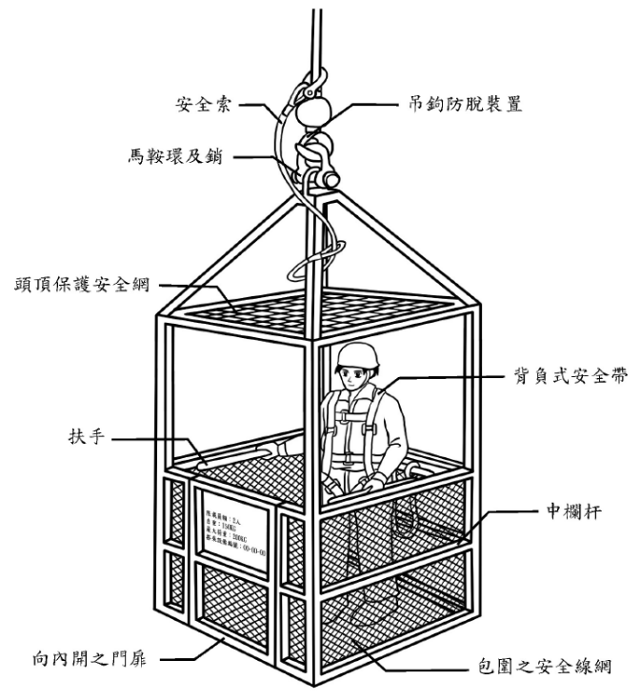

搭乘設備(直結式)參考圖
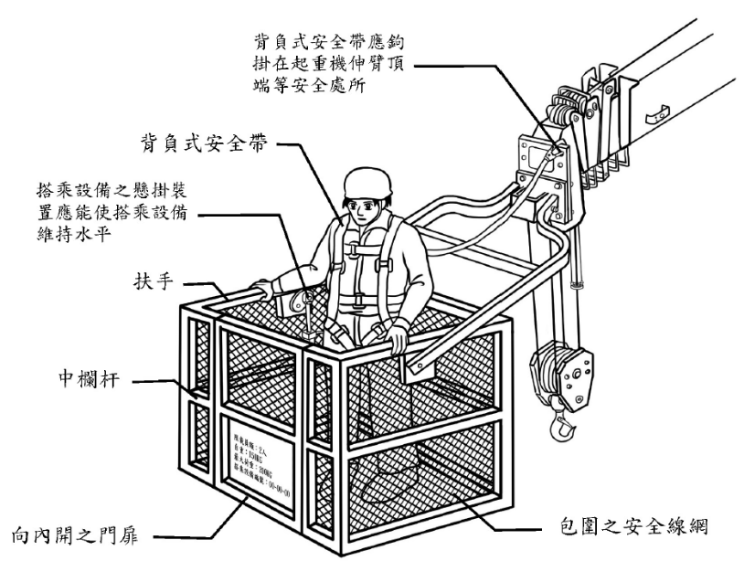
附件二
 |  |  | 移動式起重機搭乘設備簽認報告
業單位名稱 |  |  |  |  |  |  |  |  |  |  |  |  | 統一編號
事業單位地址 |  |  |  |  |  |  |  |  |  |  |  |  | 負責人
事業單位電話 |  |  |  |  |  |  |  |  |  |  |  |  | 搭乘設備編號(註2)
連絡人/電話 |  |  |  |  |  |  |  |  |  |  |  |  | 搭乘設備重量 |  |  |  |  |  | 公斤
起重機吊升荷重 |  |  |  | 公噸 |  |  |  |  |  |  |  |  | 最大荷重/乘載人數 |  |  |  |  |  | 公斤/ 人
起重機編號/車號 |  |  |  | (填註實施測試之起重機) |  |  |  |  |  |  |  |  | 荷重試驗紀錄 |  |  |  |  |  | 公斤
構造 |  | 型式 |  |  |  | - 吊掛式  - 直結式 |  | 本體接合方法 |  |  |  |  | □熔接 技術士姓名/證號： 焊接效率:  □鉚接□鉸鏈□熔鉚接□其他
 |  | 搭乘設備尺寸 |  |  |  | 公分(長) × 公分(寬)× 公分(高) |  |  |  |  |  |  |  |  |  |  |  | 材質
 |  | 扶手高度= 公分≧90公分；腳趾板= 公分≧10公分(參照營造標準第20條有關護欄之規定)
 |  | 直結式搭乘設備是否設有水平控制裝置，以防止其翻轉 |  |  |  |  |  |  |  |  |  |  |  |  |  |  |  |  |  |  | □是 □否
懸掛裝置 |  | 種類 |  | 規格/型式 |  |  | 索徑/材質 |  | 數 量 |  |  | 最大破壞/負荷強度 |  |  |  | 安全係數 |  |  | 備 考
 |  | 鋼索 |  |  |  |  | ㎜ |  |  |  |  |  |  |  |  |  |  |  | 安全係數≥ 10
 |  | 吊鉤 |  |  |  |  |  |  |  |  |  |  |  |  |  |  |  |  | 安全係數≥ 5
 |  | 連動桿 |  |  |  |  |  |  |  |  |  |  |  |  |  |  |  |  | 安全係數≥ 5
 |  | 螺栓 |  |  |  |  |  |  |  |  |  |  |  |  |  |  |  |  | 安全係數≥ 5
安全裝置  及標示 |  | 1.出入口門扉防止意外開啓裝置 |  |  |  |  |  |  | □有 □無 |  |  |  |  | 3.鋼索或伸臂端部具有防止緊結部分發生脫離之固定設施 |  |  |  |  |  |  |  |  | □有 □無
 |  | 2.安全帶或安全索 |  |  |  |  |  |  | □有 □無 |  |  |  |  | 4.是否於明顯易見處標示自重及最大荷重 |  |  |  |  |  |  |  |  | □是 □否
正面照片 |  |  |  |  |  |  | 側面照片 |  |  |  |  |  |  |  | 安全母索掛置處照片
製造廠商及製造日期 |  |  |  |  | 中華民國 年 月 日
構造設計圖 張，正確無誤□是□否 施工圖說 張，正確無誤□是□否
簽認日期 |  |  |  |  | 年 月 日 |  |  |  |  |  | 有效期限 |  |  |  |  |  | 年 月 日
說 明 | - 本報告依「起重升降機具安全規則」第38條第1項第1款及「技師法」第16條規定辦理，簽認範圍為搭乘設備及懸掛裝置之構造設計圖、強度計算書及施工圖說。  - 應將搭乘設備編號刻印於本體，並予以拓印。  - 除使用道路或鄰接道路作業者外，垂直高度20公尺以下，不得使用搭乘設備搭載或吊升勞工。 |  |  |  |  |  |  |  |  | 技師執業圖記 |  |  |  |  |  |  |  |  |  | 專業機構名稱
 |  |  |  |  |  |  |  |  |  |  |  |  |  |  |  |  |  |  |  | 簽署技師
註：1. 本報告1式5份，1份留存專業機構，其餘4份(含設備編號刻印之拓印影本)分別交付事業單位、所屬技師公會、轄區勞動檢查機構及代行檢查機構，並至危險性機械及設備檢查資訊管理系統登錄相關資料。
2. 搭乘設備編號原則：技師公會代碼-設備代碼-流水號(2碼-1碼-6碼)。
搭乘設備簽認合格標示
合格標示序號：
搭乘設備編號： - -
簽認效期： 年 月 日至 年 月 日
最大荷重： 公斤
限載員額： 人
設備自重： 公斤
專業機構：
設備製造商： 電話：
設置廠商： 電話：
起重機編號/車號：

本搭乘設備經簽認合格
依起重升降機具安全規則第38條第1項第1款規定簽認
附件 三

註：
1.本合格標示為自粘性貼紙，應採用與移動式起重機合格標識相同之材質，外層加貼1層防水膠膜。
2.本標示為樣本，得由技師公會自行設計為符合要求之格式，如加印logo或浮水印等，惟內容應包含本標示之所有項目。

搭乘設備使用流程與責任分界
附件 四
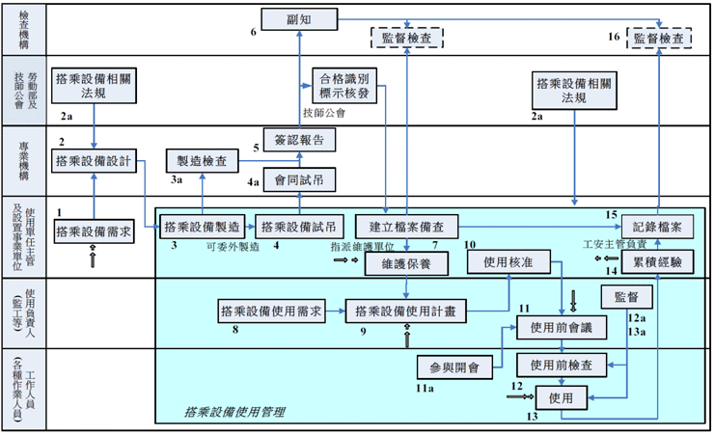
起重機吊掛搭乘設備搭載或吊升人員從事作業安全檢核表
附件 五
一、  作業之類型及說明 | （描述責任、位置、周圍環境、障礙物和潛在危險）：
二、  其他安全作業替代方法 | 注意1：應根據勞工從事作業所暴露之危害為基礎（時間及費用非決定因素）。  注意2：於下列各項之空格內敘述不採用該方法作業之理由。
二、  其他安全作業替代方法 | 1. | 梯子（可摺式、伸縮式、合梯）：
二、  其他安全作業替代方法 | 2. | 施工架（原木或圓竹式、鋼管式、懸吊式、．．．）：
二、  其他安全作業替代方法 | 3. | 高空工作車（動力平台、車裝型、剪刀式、曲臂式、．．．）：
二、  其他安全作業替代方法 | 4. | 升降平台或吊籠：
二、  其他安全作業替代方法 | 5. | 其他機械方式：
二、  其他安全作業替代方法 | 注意3：如可採行以上任一作業方法，應以該方法進行作業；如不可行，繼續完成本表單。
三、  起重機之要求 | 檢 核 項 目 |  |  |  | 檢 核 結 果
三、  起重機之要求 | 1. | 角度指示計 |  |  | □符合□不符合□不適用
三、  起重機之要求 | 2. | 伸臂長度計 |  |  | □符合□不符合□不適用
三、  起重機之要求 | 3. | 過捲預防裝置及防脫裝置 |  |  | □符合□不符合
三、  起重機之要求 | 4. | 線性速度操控（33m/min以下） |  |  | □符合□不符合□不適用
三、  起重機之要求 | 5. | 鋼索安全係數10；吊鏈、吊帶、馬鞍環等之安全係數5 |  |  | □符合□不符合
三、  起重機之要求 | 6. | 制動器及棘爪裝置等在正常狀態 |  |  | □符合□不符合
三、  起重機之要求 | 7. | 動力捲下操作（無自由落下） |  |  | □符合□不符合
三、  起重機之要求 | 8. | 伸臂以動力操控（無滑下情況） |  |  | □符合□不符合
三、  起重機之要求 | 9. | 水平堅硬之地盤面（水平精度1%內） |  |  | □符合□不符合□不適用
三、  起重機之要求 | 10. | 穏固之腳/支撐（必要時舖設枕木或墊料） |  |  | □符合□不符合□不適用
三、  起重機之要求 | 11. | 外伸撐座能全部伸出 |  |  | □符合□不符合
三、  起重機之要求 | 12. | 荷重自動顯示計（過負荷預防正常） |  |  | □符合□不符合□不適用
三、  起重機之要求 | 13. | (1) | 起重機吊升荷重 | 公噸
三、  起重機之要求 | 13. | (2) | 作業半徑時之額定荷重 | 公噸
三、  起重機之要求 | 13. | (3) | 額定荷重之50 ％ | 公噸

四、  搭乘設備之要求 | 檢 核 項 目 |  | 檢 核 結 果
四、  搭乘設備之要求 | 1. | 專業機構之簽認報告 | □符合□不符合
四、  搭乘設備之要求 | 2. | 刻印號碼核對 | □符合□不符合
四、  搭乘設備之要求 | 3. | 懸掛裝置頂端附件已減到最少 | □符合□不符合□不適用
四、  搭乘設備之要求 | 4. | 搭乘設備設計之安全係數5以上 | □符合□不符合
四、  搭乘設備之要求 | 5. | 向內開之門 | □符合□不符合
四、  搭乘設備之要求 | 6. | 四周設扶手、中欄杆、10公分腳趾板或圍欄 | □符合□不符合
四、  搭乘設備之要求 | 7. | 頭頂防護設施(吊掛式) | □符合□不符合□不適用
四、  搭乘設備之要求 | 8. | 搭乘設備之內面平穩 | □符合□不符合
四、  搭乘設備之要求 | 9. | 標示自重、最大荷重及限載人數 | □符合□不符合
四、  搭乘設備之要求 | 10. | 吊升所需無線對講機 | □符合□不符合
四、  搭乘設備之要求 | 11. | 乘載人數是否少於限載員額 | □符合□不符合
四、  搭乘設備之要求 | 12. | 搭乘設備、懸掛裝置、人員及物件之總重量 | 公斤
四、  搭乘設備之要求 | 注意：如四、12大於三、13(3)，不得使用搭乘設備
五、  檢查與測試 | 檢 核 項 目 |  | 檢 核 結 果
五、  檢查與測試 | 1. | 簽認之起重機與現場作業之起重機編號是否相符 | □符合□不符合
五、  檢查與測試 | 2. | 搭乘設備之本體、連接處、配件及鋼索檢查 | □符合□不符合
五、  檢查與測試 | 3. | 起重機於所有作業位置之運轉測試 | □符合□不符合
五、  檢查與測試 | 4. | 以預期最大荷重試吊測試，吊升至最大作業高度保持5分鐘以上(移動位置者，重新試吊測試) | □符合□不符合
五、  檢查與測試 | 5. | 試吊測試後，起重機之水平 | □符合□不符合
五、  檢查與測試 | 6. | 試吊測試後，起重機之支撐 | □符合□不符合
六、  載人吊升作業前會議 | 檢 核 項 目 |  | 檢 核 結 果
六、  載人吊升作業前會議 | 1. | 操作手職責之再確認 | □符合□不符合
六、  載人吊升作業前會議 | 2. | 指揮手職責之再確認 | □符合□不符合
六、  載人吊升作業前會議 | 3. | 搭乘人員職責之再確認及安全帶(安全索) | □符合□不符合
六、  載人吊升作業前會議 | 4. | 監督管理者職責之再確認 | □符合□不符合
六、  載人吊升作業前會議 | 5. | 所有工作人員再確認工作危害 | □符合□不符合
1.工程名稱： 工程地點：
2.同意使用之作業場所：
作業日期： 年 月 日
註：本工程使用之搭乘設備係依據『起重升降機具安全規則』及『起重機吊掛搭乘設備搭載或吊升人員作業注意事項』之相關規定辦理。
領班 | 簽名： | 日期：
設備主管 | 簽名： | 日期：
轄區主管或專案經理 | 簽名： | 日期：
安衛人員 | 簽名： | 日期：

